桃園市立同德國中106學年度第2學期第3次段考評量題目卷
科目 | 歷 史 | 命題  教師 |  | 得分 |  | 共 1張 2 面
範圍 | L5~L6 | 班級 | 七年 班 | 姓名 |  | 座號
- 選擇題:一題5分，共85分
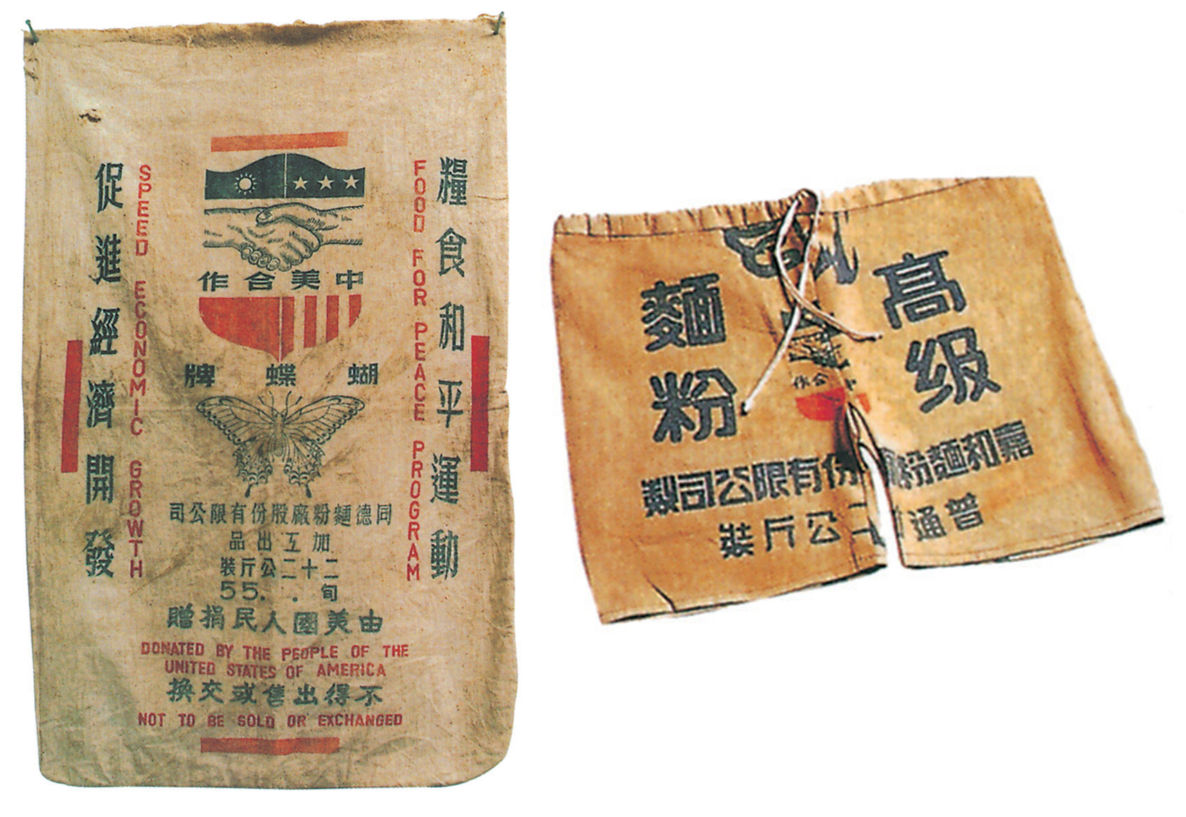
21.( B ) 小蘭的爺爺常常憶起物資缺乏的1950年代，當時街道上不少小朋友穿著如圖(一) 的麵粉袋衣褲，而基隆港上滿滿都是麵粉袋及其他民生物資的援助，請問，小蘭的爺爺所描述當時臺灣的情景，是受到下列哪件國際事件所致?
(A)日本投降，中華民國政府接收臺灣
(B)韓戰爆發，使美國特別重視臺灣的防禦
(C)中美斷交，美國特別補償臺灣
圖(一)
(D)韓戰過後，聯合國對西太平洋地區的援助。
22.( B ) 7年級某一班同學正在討論民國60年代的臺灣所發生的事情，其中，甲生說:中華人民共和國入會前臺灣就退出聯合國了。乙生說:美國為了對抗中共與蘇聯建交。丙生說:何止這樣，美國與臺灣還廢止了中美共同防禦條約。丁生說:差點忘記了，這個年代還發生了精采的美麗島事件，真是多事的時代啊!請問:以上哪一位學生的敘述是錯誤的?
(A)甲 (B)乙 (C)丙 (D)丁。
23.( C ) 臺灣在外交上受到中共多方面打壓與封鎖後，政府開始積極參與或舉辦各種國際會議，並鼓勵民間團體投入各種援外工作，例如，加入亞太經濟合作會議、前往索羅門教導當地民眾種植水稻等，成就非凡。請問: 這是從哪一位總統開始實施的外交政策?
(A)陳水扁 (B)馬英九 (C)李登輝 (D)蔣經國。
24.( C ) 美國與中共建交後，兩岸關係也產生一些變化，請問:下列有關兩岸關係的變化，何者正確?
(A)中共停止武力轟炸馬祖
(B)臺灣對中共提出「三通四流」
(C)中共對臺灣提出「和平統戰」
(D)臺灣對中共提出「一國兩制」。
25.( D ) 柯南參加學校畢業旅行，行程中參觀了「古寧頭戰史館」和「八二三戰史館」，透過導遊的說明後，得知這塊土地是軍事衝突頻繁之地，令柯南印象深刻。請問:柯南在何地旅遊？
(A)綠島 (B)馬祖 (C)蘭嶼 (D)金門。
26.( D ) 圖(二)是臺灣戰後重要外交事件，若依照時間先後排列，下列何
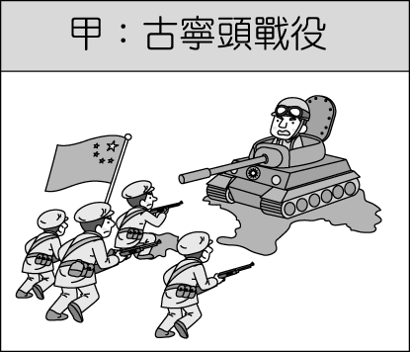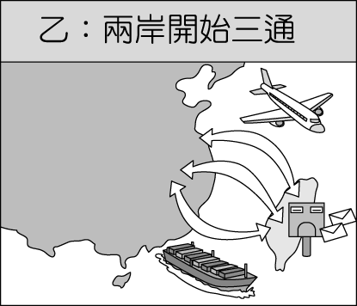
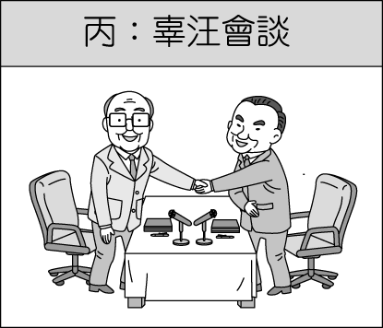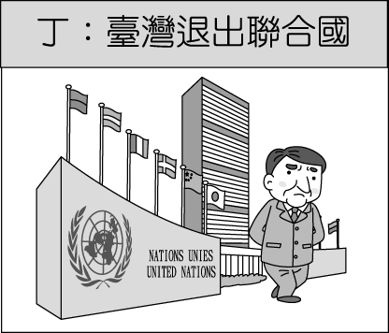
者是正確的?
(A) 甲乙丙丁 (B) 乙丁丙甲
(C) 丁乙甲丙 (D) 甲丁丙乙。
27.( A ) 圖(二)中，有關兩岸各時期的敘述，下列何者正確?
(A)甲:武力對峙，勢不兩立
(B)乙:政治對峙，三不政策
(C)丙:炮戰結束，兩岸仍有零星的軍事衝突
(D)丁:韓戰結束，美援開始。
圖(二)

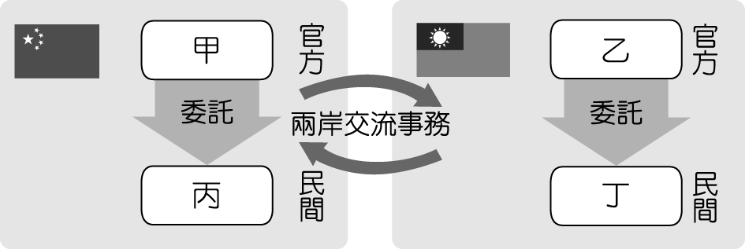
28.( C ) 圖(三)是兩岸事務的溝通單位，根據圖(三)中的內容判斷，「甲」應該是下列何者？
(A)海峽交流基金會
(B)海峽兩岸關係協會
(C)國務院臺灣事務辦公室
(D)行政院大陸委員會。
圖(三)

29.( A ) 圖(四)是臺灣某一時期各項產品出口比例。根據圖(四)的數據判斷，應該是下列哪一時期的出口比例？
產品 | 糖 | 米 | 罐頭食品、茶、香蕉等其他農產品 | 工業產品（含化學品、紡織品等）
比例 | 58.9％ | 15.3％ | 17.7％ | 8.1％
(A)民國40年代 (B)民國50年代
(C)民國60年代 (D)民國70年代。
圖(四)
30.( B ) 民國40年代，政府推動「耕者有其田」的政策，政府徵收地主超過保留標準的耕地，再由實際耕作者承領認購。請問:下列的選項中，何者不是這個政策的結果?
(A)促使佃農逐漸轉型為自耕農
(B)促使地主轉投資房地產
(C)促進地主轉型工商業發展
(D)促進農民消費能力，有助於經濟發展。
31.( D ) 隨著時代的推移，臺灣文化也逐漸產生改變，從農業社會轉型為工商業社會，從政治戒嚴走向民主開放。請問:下列有關臺灣社會變遷的重要事件與發生的時代加以配合，何者有誤?
(A)民國 50年代-----推行家庭計畫
(B)民國60年代-----掀起鄉土文學風潮
(C)民國 70 年代-----政府解嚴
(D)民國 80年代-------加入WTO朝自由化國際化邁進。
32.( C ) 「……5月24日布吉納法索宣布與中華民國斷交，在23天掉了兩個邦交國，再加上在世界衛生大會（WHA）採取的強硬作為，顯見北京對於臺灣的國際空間已採取堅壁清野的態度，對此蔡英文總統也發表了措辭強硬的聲明,…………」從上述內容可知臺灣的外交困境與挑戰，請問:臺灣從何時開始，外交國家不斷縮減，並且改變立場支持中華人民共和國?
(A)韓戰結束後 (B)八二三炮戰後 (C)中華民國退出聯合國後 (D)中美斷交後。
33.( A ) 我國政府從何時開始，為促進國內經濟發展，自行生產民生必需品，以減少相關產品進口？
(A)民國40年代 (B)民國50年代 (C)民國60年代 (D)民國70年代。
34.( C ) 民國60年代，我國行政院長推動「十大建設」，這些建設帶給臺灣影響，不包括下列何者?
(A)帶動就業機會 (B)刺激投資信心 (C)帶動電子產業的發展 (D)度過國際能源危機。
35.( A ) 小蘭的舅舅在民國60年代，選擇就讀職業學校，當時，政府實施九年義務教育，同時，也大力推展職業學校，請問:政府當時大力推動職業學校的原因為何？
(A)配合經濟發展需要的技術人才
(B)配合民意調查民眾的意願
(C)根據受教權大力推動多元教育
(D)為未來全民教育做準備。
36.( C ) 民國 60 年代，臺灣遭遇一連串內政與外交的挑戰，經濟起飛後也帶來許多問題，針對社會的衝擊與改變，下列何者是當時知識分子的回應?
(A)重溫日本殖民地時代的文化
(B)透過反共文學抒發內心的悲傷
(C)關懷臺灣本土社會掀起鄉土文學
(D)反諷中華文化崇拜美國文化。
37.( C ) (甲) 高雄加工出口區 (乙) 新竹科學園區 (丙) 以農業培養工業 (丁) 自由化國際化發展。上述是戰後臺灣經濟發展過程的重要措施，依時間先後下列何者正確?
(A)甲乙丙丁 (B)乙丁甲丙 (C)丙甲乙丁 (D)丁丙甲乙。

二、配合題:一題5分，共15分
今年年初的時候，柯南的父親參加國小同學會，在同學會中，大家談起當年許多同學國小畢業就出去工作，而有一部分同學為了擠進初中，還得辛苦念書參加聯考，沒想到隔年學生不用考試就可以直接就讀國中了，讓他們十分感慨。請回答38、39、40題。
38.( A ) 柯南的父親念初中的時間最可能是下列何者？
(A)民國 56 年 (B)民國 60 年 (C)民國 68 年 (D)民國 75 年。
39.( A ) 柯南的父親在同學會的談話中，下列何者不是柯南的父親跟同學們曾經歷的事情？
(A)二二八事件 (B)高喊光復大陸 (C)美援 (D)政府實施家庭計畫。
40.( D ) 同學會中大家也談論到目前的生活狀況，下列何者較不可能是他們聊天的內容？
(A)孩子結婚很久但不生孩子，好想抱孫子啊
(B)我兒子娶外配，最近男人要找老婆也不容易啊
(C)我孩子都到大陸工作了，回家好無聊啊
(D)我兒子想組政黨參政，我國法律未開放，現在被政府釘上了。

